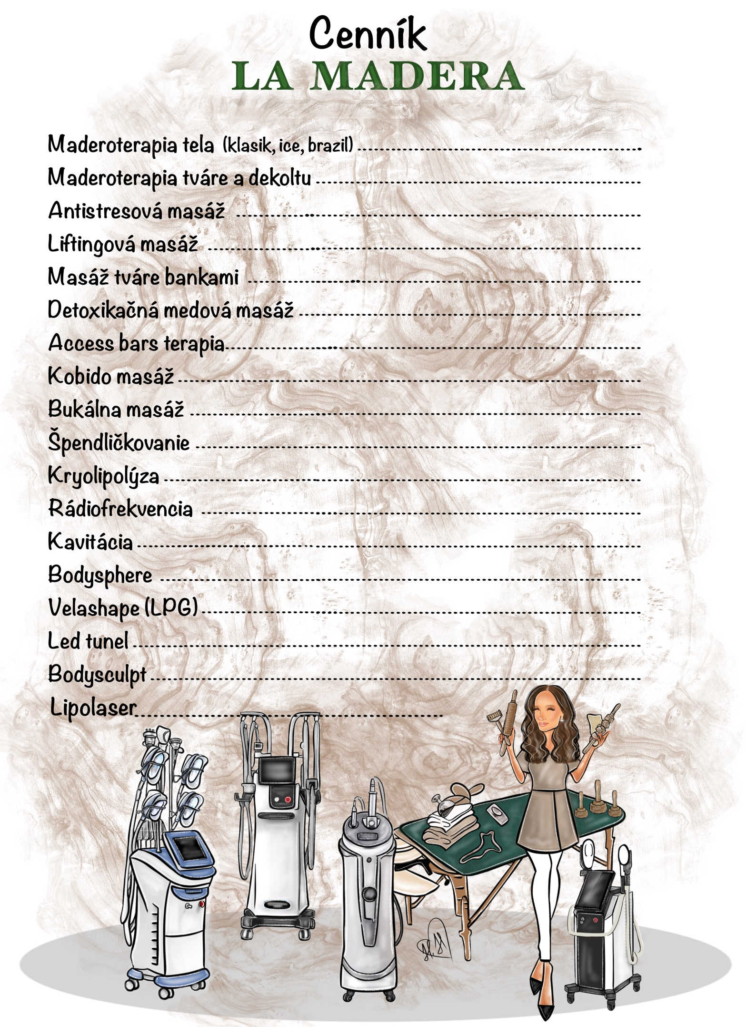

**45 / 50 / 50 €**

**35 €**

**1 partia**

**-**

**60 €**

**40 €**

**1 / 2 partie**

**35 / 50 €**

**40 €**

**40 €**

**od 35 €**

**od 100€**

**40 €**

**45 / 50 / 50 €**

**40 €**

**80 €**

**50 €**

**25 €**

**25 €**

**50 €**

**40 €**